洪門協會4/30自由廣場義診捐血 歡迎各界共襄盛舉

**花蓮電子報**

[新聞區](http://www.ecoast.com.tw/news-n-7/72-news-1)

2016-04-28

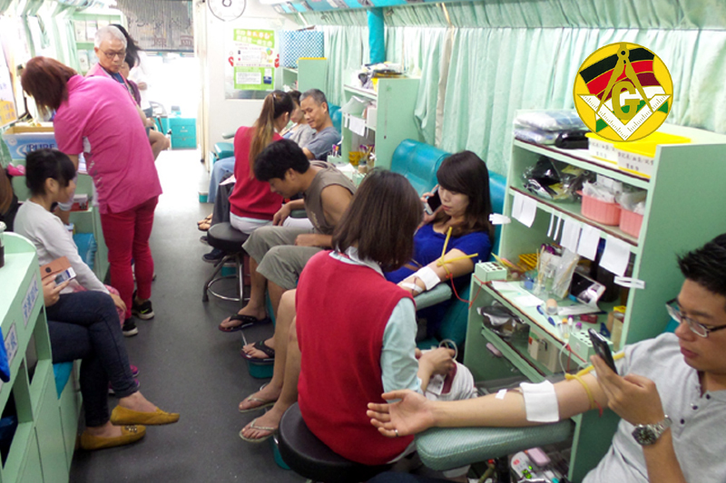

   血庫告急，花蓮僅存三天的血量，為充實血庫，花蓮縣洪門協會號召花蓮各公益社團響應「捐血一袋、救人一命」捐血運動，將於4/30在自由廣場前募集血液，歡迎各界挽袖捐輸。  
   將於4月30日上午9點半到下午4點半在花蓮市中山路自由廣場舉辦的捐血活動，此次邀集洪門太華道德山、花蓮縣洪青關懷協會、花蓮縣義勇消防總隊、花蓮縣商業會電器公會、花蓮東陽獅子會、衛康診所李東衛醫師、江瑞庭中醫診所、海霸天花蓮港餐廳等熱情參與，另每日食堂、滿庭芳烘培坊、黃振富議員服務處、五行堂足體養身會館、85度C花蓮港店等也加入贊助行列，規模與參與的單位陣容浩大，預計將募集500袋血液。  
   為吸引各界熱情捐輸，主辦與協辦單位，提供豐富的禮品與摸彩品，到場捐血的民眾都可獲得精美禮物外，也可參加抽獎活動，計有液晶電視與腳踏車等，希望民眾不要錯過這次捐血機會，將愛心化為行動。